上海绎炎暖通科技有限公司“7.3”

高处坠落重伤事故调查报告

2022年7月3日11时45分左右，在浦东新区花木街道金松路191号上海市进才实验中学（以下简称“进才实验中学”）内发生一起高处坠落事故，造成1人重伤。

事故发生后，根据《中华人民共和国安全生产法》《生产安全事故报告和调查处理条例》（国务院令第493号）等相关法律法规的要求，以及浦东新区人民政府的授权，由浦东新区应急管理局（以下简称“区应急管理局”）牵头，会同上海市公安局浦东分局、浦东新区教育局、浦东新区总工会、花木街道办事处，并邀请浦东新区监察委员会派员组成调查组。调查组通过现场勘查、调查取证、综合分析等，查明了事故发生的原因，认定了事故的性质，提出了对有关责任人员、责任单位的处理建议和防范措施。现将情况报告如下：

1. **事故基本情况**

**（一）事故相关单位情况**

1．上海绎炎暖通科技有限公司（以下简称“绎炎公司”）：成立于2021年10月19日；统一社会信用代码：91310115MA7BLA9U42；住所：上海市浦东新区建韵路399号6幢2层210室；法定代表人：赵伟；公司类型：有限责任公司(自然人投资或控股)；经营范围：一般项目：技术服务、技术开发、技术咨询、技术交流、技术转让、技术推广，承接总公司工程建设业务，制冷、空调设备销售，日用家电零售，家用电器销售，风机、风扇销售，家用电器零配件销售，家用电器安装服务，通用设备修理，日用电器修理，家居用品销售，电气设备销售，电气设备修理，电器辅件销售，电子元器件零售，电子元器件批发，机械电气设备销售，建筑材料销售，日用百货销售，普通机械设备安装服务，电子产品销售，专业保洁、清洗、消毒服务，专用设备修理，仪器仪表修理，日用产品修理，国内货物运输代理，装卸搬运，普通货物仓储服务（不含危险化学品等需许可审批的项目），小微型客车租赁经营服务。（除依法须经批准的项目外，凭营业执照依法自主开展经营活动）

2．上海勘鑫机电工程有限公司（以下简称“勘鑫公司”）：成立于2020年08月19日；统一社会信用代码：91310120MA1HY0QH4K；住所：上海市奉贤区奉金路559号2幢；法定代表人：高晓梅；公司类型：有限责任公司(自然人独资)；经营范围：许可项目：各类工程建设活动（依法须经批准的项目，经相关部门批准后方可开展经营活动，具体经营项目以相关部门批准文件或许可证件为准）一般项目：制冷、空调设备销售；家用电器销售；通用设备修理；家用电器零配件销售；风机、风扇销售；家居用品销售；电气设备销售；电子元器件零售；电气机械设备销售；电子产品销售；五金产品零售；建筑材料销售；日用百货销售；普通机械设备安装服务；家用电器安装服务；专业保洁、清洗、消毒服务；日用电器修理；专用设备修理；电气设备修理；金属制品修理；技术服务、技术开发、技术咨询、技术交流、技术转让、技术推广；国内货物运输代理；装卸搬运；普通货物仓储服务（不含危险化学品等需许可审批的项目）；汽车租赁；物业管理；互联网销售（除销售需要许可的商品）（除依法须经批准的项目外，凭营业执照依法自主开展经营活动）。

3．上海仪电鑫森科技发展有限公司（以下简称“仪电公司”）：成立于2010年01月13日；统一社会信用代码：91310120MA1HY0QH4K；住所：上海市奉贤区奉金路559号2幢；法定代表人：高晓梅；公司类型：有限责任公司(自然人独资)；经营范围：一般项目：从事电子科技领域内的技术开发、技术转让、技术咨询、技术服务；商务信息咨询（不含投资类咨询）；音视频系统集成、设计、安装，专业灯光、音响工程的设计、安装、调试及技术咨询；软件开发；机械设备租赁；计算机及通讯设备租赁；销售教学设备及仪器，计算机软硬件及辅助设备（音像制品、电子出版物除外），仪器仪表，文教用品，机械设备及配件，办公家具，纸制品，建筑装饰材料，五金交电，针纺织品，橡胶制品，日用百货，第二类医疗器械，卫生用品，建筑材料，玩具。（除依法须经批准的项目外，凭营业执照依法自主开展经营活动） 许可项目：建设工程施工（燃气、热力和供排水管网除外）；住宅室内装饰装修。（依法须经批准的项目，经相关部门批准后方可开展经营活动，具体经营项目以相关部门批准文件或许可证件为准）

**（二）事故相关人员情况**

1．徐寿华，男，48岁，江苏阜宁人，绎炎公司临时雇佣空调安装工人，未签订劳动合同，持有高处作业证。

2．徐海生，男，21岁，江苏阜宁人，徐寿华之子，非绎炎公司雇佣人员，辅助徐寿华进行空调安装作业。

3．赵 伟，男，31岁，绎炎公司法定代表人。

**（三）相关合同情况**

1．因2022年上海市初中学业水平考试考务工作要求，进才实验中学需增设4间备用隔离考场，涉及监控、屏蔽器、空调等设备设施的安装。仪电公司是浦东新区《56所考点及指挥中心高清升级项目》《2020年中、高考（含高中、初中学业考）考点空调安装项目》的中标建设单位以及考场日常维保单位，负责考场设备日常维护及每年中考考点考场的调整建设，即调用浦东新区教育考试招生中心现有监控、屏蔽器等资产进行需调整考场安装建设。仪电公司此次调用之前考点空调安装项目中的备机进行进才实验中学备用隔离考场的建设，并联系了之前考点空调安装项目的供应单位上海爽佳机电工程有限公司，让其联系格力售后进行安装。

2．勘鑫公司与上海格新电器服务有限公司签订有《格力电器产品售后服务承揽合同》，勘鑫公司承揽了格力系列产品含家用空调、晶弘冰箱、洗衣机等的安装、维修和清洗，承揽期限自2022年1月1日起至2022年12月31日止。上海爽佳机电工程有限公司工作人员通知了勘鑫公司落实安排进才实验中学空调安装事宜。

3．勘鑫公司与绎炎公司签订有《2022年格力家用空调浦东新区服务合作协议书》，就浦东新区内格力电器家用空调、生活电器、晶弘冰箱、空气能热水器等售后业务展开合作。勘鑫公司向绎炎公司下派服务工单，绎炎公司完成服务工作后自行通过格力云售后系统向格力公司申请结算。勘鑫公司负责人通过微信向赵伟下达了进才实验中学空调安装任务。

**二、事故发生经过和救援情况**

2021年7月3日上午8时左右，徐寿华、徐海生2人来到金松路191号进才实验中学E区实验楼4楼备用隔离考场进行空调安装。11时45分左右，徐寿华在初三（6）班教室内将空调外机捆扎好后通过窗台放到室外，徐海生在室内抓着捆扎空调外机的绳子，徐寿华从窗台出去到达空调外机间后准备转身伸手去抓空调外机时失足坠落。坠落过程中徐寿华扑到一楼隔离网后掉落至地面，空调外机间百叶窗框也随之掉落至一楼地面。现场人员拨打了120电话，120急救车到场后将其送至上海市浦东新区公利医院进行救治，目前已出院，正在调养康复中。

**三、勘察调查及鉴定情况**

1. **现场勘察情况**

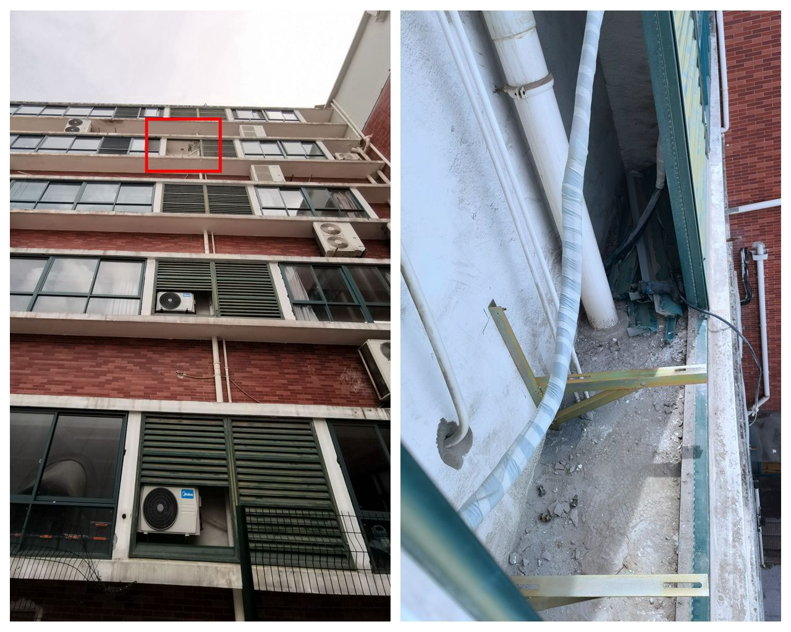

1. 事故现场位于进才实验中学E区实验楼4楼室外空调外机间，距离地面高度约为10米。空调外机间深度约为40厘米，内部已安装有一副空调支架，空调外机间四周仅留有边框，未见百叶窗。

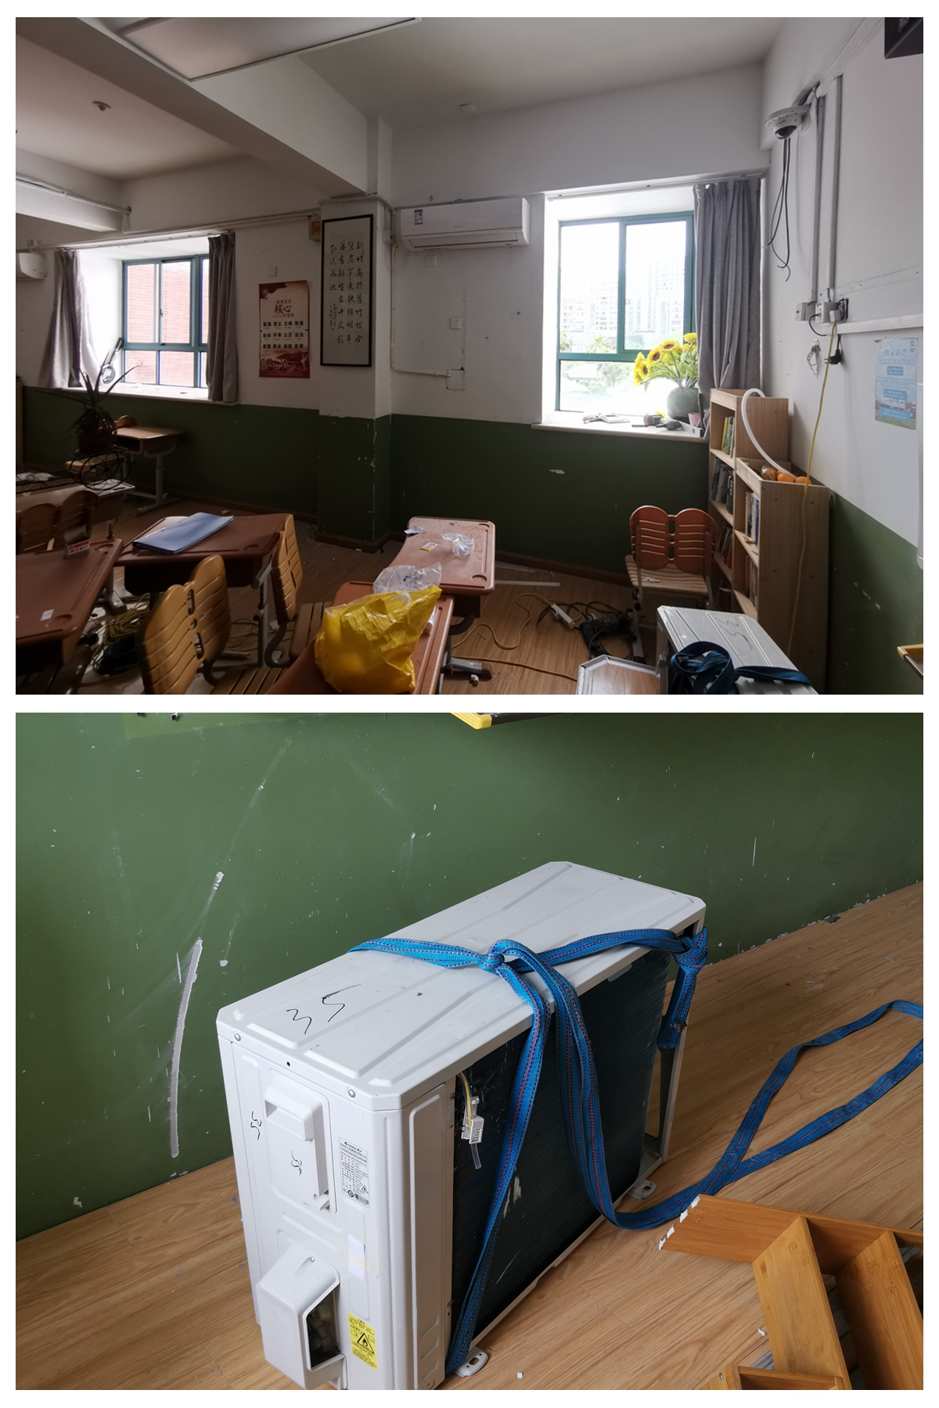

2．事发备用隔离考场即初三（6）班内北侧墙上空调挂机已安装完毕，讲台位置放置有一台捆扎好的空调外机。

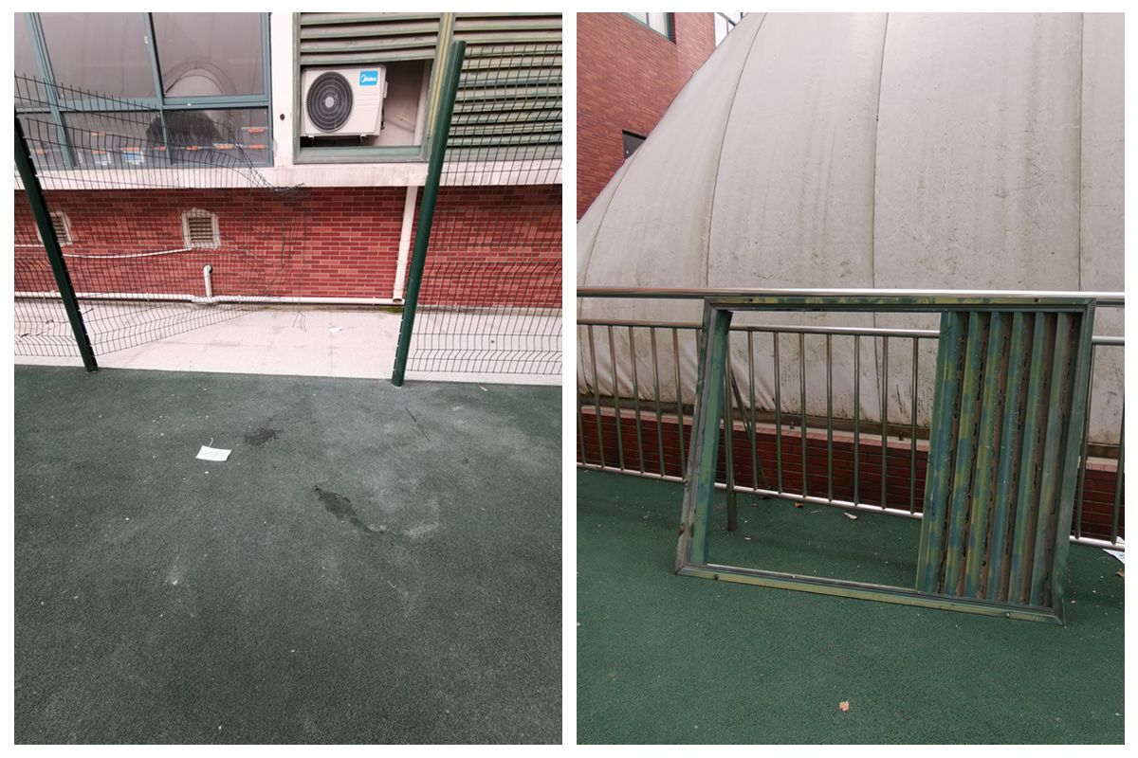

3．坠落地面离墙约1.5米处有一排桃形柱护栏，护栏网面已弯曲破损。护栏外侧为塑胶地坪，地坪上2处位置留有干涸血迹。塑胶地坪北侧不锈钢护栏上横靠着一扇空调外机百叶窗，窗框内径剩余约五分之二百叶，固定在边框上的螺丝没有拧动痕迹，百叶窗整体因被拉扯而掉下来。

4．根据徐寿华笔录，徐寿华至空调外机间作业时，将安全带扣挂在空调外机间百叶窗的百叶上。

**（二）安全管理情况**

1．绎炎公司提供了《格力家用空调安装维修禁令》《安装操作规范》《“警钟长鸣•牢记安全”宣誓语》及《上海绎炎暖通科技有限公司空调安装安全管理制度范本》等材料。

其中《安装操作规范》明确高空作业必须规范使用安全带等防护设备，室内人员探身室外作业同样须采取安全措施，且严禁安全带等防护设备采用人绑人等不安全、不规范的操作方法。

《格力家用空调安装维修禁令》明确严禁在二米以上（含二米）的高处作业不佩戴安全带。

《上海绎炎暖通科技有限公司空调安装安全管理制度范本》内容多为网络范本摘录，与空调安装针对性不强，且制度中未见高处作业管理要求或另行制定有《高处作业安全管理规定》。

2．绎炎公司提供了其微信安装群截屏记录，显示其经常性提示安装人员注意各类事项，如6月22日提示“做好安全措施，带好安全带大绳，带好口罩，不要大意，也要做好服务和安装质量，一定要自身注意高空作业安全！”；6月24日提示“今天下雨外面比较滑注意点，带好安全带大绳……”,当日在群内转发有关于空调维修高处坠落事故案例。截止事发，徐寿华未加入该工作群。

3．绎炎公司提供了教育培训现场照片，但无培训人员签名及培训内容记录；

4. 绎炎公司赵伟微信派单给徐寿华，第二天徐寿华带着徐海生（辅助小工）进行空调安装，绎炎公司未合理安排空调安装作业人员，未落实现场作业安全监护。

5．根据徐寿华、赵伟笔录，2022年7月2日徐寿华至绎炎公司报到，赵伟对徐寿华进行了安装维修禁令、安全规范操作要求等制度方面的教育培训，未对其进行安全带规范使用等的安全教育和技术交底；

**（三）伤者情况**

2022年7月14日上海市浦东新区公利医院出院小结记录其入院诊断为多处损伤；出院诊断为右足第1跖骨基底部骨折、第2跖骨中远段骨折；L1-L2横突及棘突多发骨折；C3椎体骨折；鼻骨骨折；左侧额突骨折。

**四、人员伤亡和直接经济损失情况**

**（一）受伤人员情况**

男，48岁，江苏阜宁人，空调安装维修人员。

**（二）事故直接经济损失**

截止目前，徐寿华救治费用共花费人民币2.028万元。

**五、事故发生原因和事故性质**

**（一）事故发生的原因**

1．直接原因

徐寿华未牢固扣挂安全带违章进行高处作业，失足坠落导致事故发生。

2．间接原因

（1）绎炎公司未合理安排空调安装作业人员，未落实现场作业安全监护。

（2）绎炎公司对员工安全教育不到位，未对其进行安全带规范使用等的安全教育和技术交底。

**（二）事故性质**

经事故调查组认定，“7.3”高处坠落重伤事故是一起一般等级的生产安全责任事故。

**五、事故责任的认定和处理建议**

**（一）对事故责任者的责任认定和处理建议**

徐寿华，绎炎公司空调安装工人，未牢固扣挂安全带违章进行高处作业，对事故发生负有责任，建议绎炎公司依据公司规章制度进行处理。

**（二）对事故单位的责任认定和处理建议**

绎炎公司未合理安排空调安装作业人员，未落实现场作业安全监护；对员工安全教育不到位，未对其进行安全带规范使用等的安全教育和技术交底，违反了《中华人民共和国安全生产法》第四十三条和第四十五条的规定，对事故的发生负有责任，建议区应急管理局依法予以行政处罚。

**六、整改防范措施建议**

“7.3”事故的发生暴露了绎炎公司在落实安全生产教育和现场管理方面存在一些问题，为深刻吸取事故教训，进一步加强安全生产工作，提出以下事故防范和整改措施：

（一）绎炎公司要进一步完善各项管理制度，并加强对新进人员的安全教育和交底，规范作业安全。

（二）绎炎要加强空调安装过程中现场安全管理，落实现场作业安全监护，禁止违章作业，杜绝类似事件再次发生。

“7.3”徐寿华高处坠落重伤事故调查组

2022年8月18日